Формирование функциональной грамотности учащихся «Музыка» 1 класс

1.Как зовут мальчика и на каком музыкальном инструменте его просили сыграть?
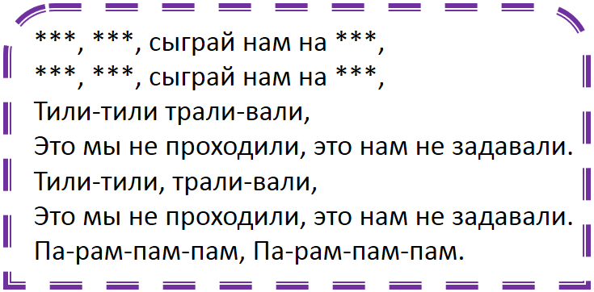
А) Андрюшка, на гармошке Б) Андрюшка, на гитаре
В) Антошка, на гитаре Г) Антошка, на гармошке
2. Как называется песенка, которую мама или бабушка поют на ночь своим ребятишкам?
А) дирижёрная Б) ночная
В) колыбельная Г) постельная
3. Чего изображено на рисунке больше: нот, цифр или скрипичных ключей?

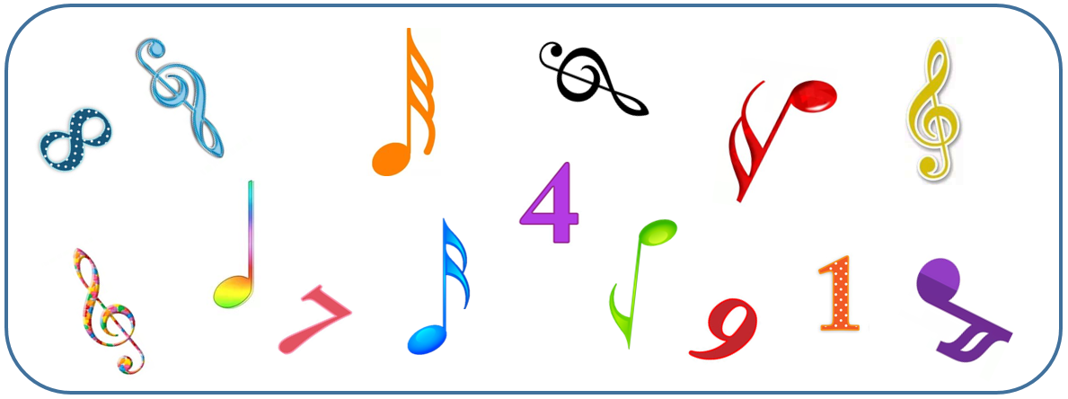
А) нот Б) цифр В) скрипичных ключей Г) всего одинаково
4. Помоги Колобку пройти по лабиринту. На пути собери все буквы по порядку. Прочти из всех этих букв название пьесы из знаменитого сборника пьес для фортепиано.
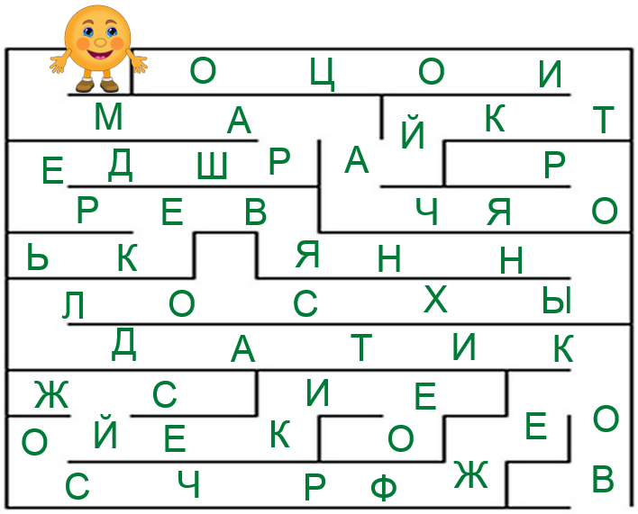
Отметь композитора этого сборника.
А) Пётр Ильич Чайковский Б)Георгий Васильевич Свиридов
В) Дмитрий Борисович Кабалевский Г) Исаак Осипович Дунаевский
5. Разгадай ребус.
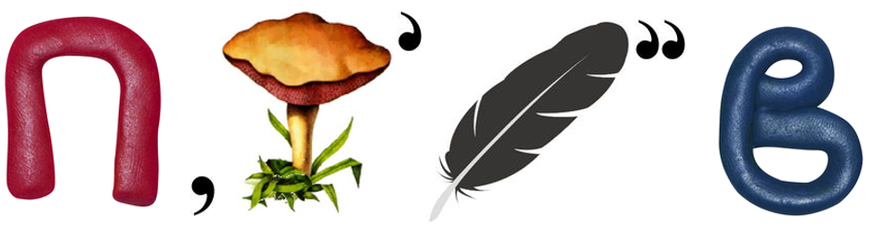
Что означает полученное слово?
А) древний народный круговой массовый обрядовый танец
Б) подставка, на которой художник помещает во время работы картину
В) повторяющаяся часть в песнях
Г) артисты балета
6. Расположи прямоугольники в порядке уменьшения их высоты. Прочти слово из букв в этих прямоугольниках.
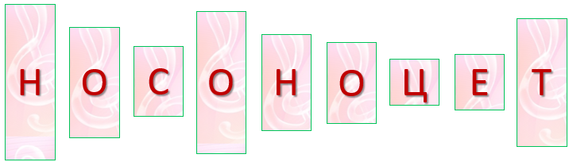
Что означает полученное слово?
А) подставка, на которой художник помещает во время работы картину
Б) наука, которая занимается изучением музыкальных инструментов
В) набор параллельных горизонтальных линий, на которых и между которыми записываются ноты
Г) подставка для нот

